«Ветеринариялық-санитариялық сарапшы» студенттік ғылыми-практикалық үйірмесі
Үйірме жеткешісі: Хасен Айгерім

Үйірменің мақсаты: Білім алушылардың жануарлар мен өсімдіктерден алынатын өнімдердің қауіпсіздігі мен сапасын бағалау саласындағы теориялық білімдерін тереңдету; тағамдық өнімдерді ветеринариялық-санитариялық сараптаудан өткізудің заманауи зертханалық әдістерін іс жүзінде меңгерту және халық денсаулығын қорғауға бағытталған кәсіби дағдыларды қалыптастыру.

Үйірменің міндеттері:
- Зертханалық істі меңгеру: Ет, сүт, балық, жұмыртқа, бал және өсімдік тектес өнімдерді органолептикалық, физика-химиялық және микроскопиялық зерттеу әдістерін үйрету;
- Қауіпсіздікті бақылау: Өнімдердегі зооантропонозды (жануарлар мен адамға ортақ: трихинеллез, финноз, туберкулез, бруцеллез т.б.) және жұқпалы аурулардың белгілерін дер кезінде анықтауды, сондай-ақ фальсификацияны (жасанды өнімді) әшкерелеуді үйрету;
- Құжаттамамен жұмыс: Ветеринариялық-санитариялық ережелерді, МЕМСТ (ГОСТ) және Кеден одағының техникалық регламенттерін (ТР ТС) іс жүзінде қолдануды, сараптама қорытындылары мен актілерін рәсімдеуді меңгерту;
- Ғылыми-зерттеу белсенділігі: Нарықтағы тағам өнімдерінің сапа мониторингін жүргізу, заманауи экспресс-диагностика әдістерін зерттеу және студенттердің ғылыми жобаларын дайындау.

Үйірме жұмыс жоспарының негізгі бағыттары:
- Морфологиялық және трихинеллоскопиялық бағыт: Мал ұшалары мен мүшелерін сойып-зерттеу техникасы, микроскоп арқылы паразиттерді іздеу (трихинеллоскопия);
- Физика-химиялық және токсикологиялық бағыт: Өнімдердің балғындығын, қышқылдығын, уыттылығын, құрамындағы антибиотиктер мен нитраттардың мөлшерін заманауи құралдармен (анализаторлармен) анықтау;
- Эксперттік-бақылау бағыты: Сауда орындары мен ветеринариялық зертханалардағы (ВССЗ/ЛВЗС) нақты клиникалық жағдайларды (case-study) талдау және сарапшылық баға беру.
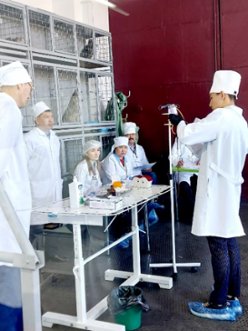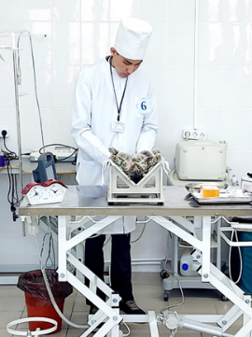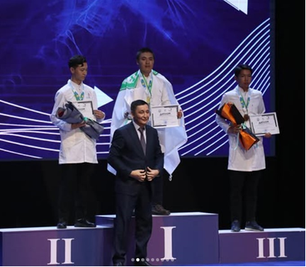

Күтілетін нәтиже:
- Білім алушылар ветеринариялық-санитариялық сараптама жүргізудің құрал-жабдықтарымен және реактивтермен жұмыс істеуді кәсіби деңгейде меңгереді;
- Ет-сүт комбинацияларында, базарлардағы зертханаларда және шекаралық бақылау бекеттерінде ветеринариялық сарапшы (лаборант) ретінде дербес жұмыс істеуге қажетті практикалық біліктілік қалыптасады;
- Үйірме мүшелері өздерінің зерттеу жұмыстарымен республикалық ғылыми-практикалық конференцияларда, стартап жобаларда және "WorldSkills" (Ветеринария құзыреттілігі) чемпионатында жоғары нәтижелер көрсетеді.

Қорытынды. «Ветеринариялық-санитариялық сараптау» кабинеті жанындағы үйірме – «шаруашылықтан дастарқанға дейінгі» азық-түлік қауіпсіздігін қамтамасыз ететін білікті мамандарды даярлайтын негізгі орталық. Мұнда алған білім мен дағдылар білім алушылардың кәсіби қырағылығын арттырып, еңбек нарығында сұранысқа ие, өз ісінің хас шебері болып шығуына кепіл болады.
Қатысушылар тізімі:
- Жігер Бақытнұр
- Канахмет Дамир Жеңісұлы
- Қазнабай Нұрбол Айтуғанұлы
- Қайрат Мағжан Қайратұлы
- Молдахметова Арай Бакбергеновна
- Мұқан Ерқанат Даулетұл
- Мырзабек Ақжайық Ерланұлы
- Несіпбек Ильяс Серікханұлы
- Несіпбек Мирас Серікханұлы
- Төлеген Ердәулет Асқарұлы
- Туралы Нуржан Муратұлы
- Тұрсын Ерсін Берікұлы

